Лабораторная работа №12

Имитационное моделирование

Волгин Иван Алексеевич

Содержание

# 1 Цель работы

Изучить пример моделирования простого протокола передачи данных и построить его самостоятельно опираясь на данный пример

# 2 Задание

1. Изучить пример моделирования простого протокола передачи данных
2. Построить самостоятельно модель
3. Вычислить пространство состояний
4. Построить граф пространства состояний

# 3 Теоретическое введение

# 4 Выполнение лабораторной работы

Для начала я изучил пример моделирования постого протокола передачи данных. Затем перешел к самостоятельному построению. Для начала нужно было задать декларации модели (рис. 1).

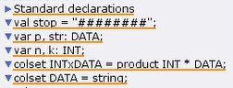

Рис. 1: Декларации модели

Вторым шагом я строю начальный граф и правильно настраиваю все значения и типы состояний (рис. 2).

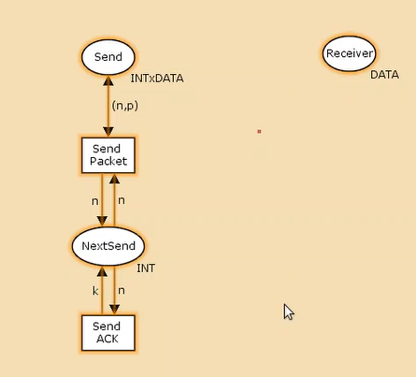

Рис. 2: Начальный граф

Далее к начальному графу добавляем промежуточные состояния (рис. 3)

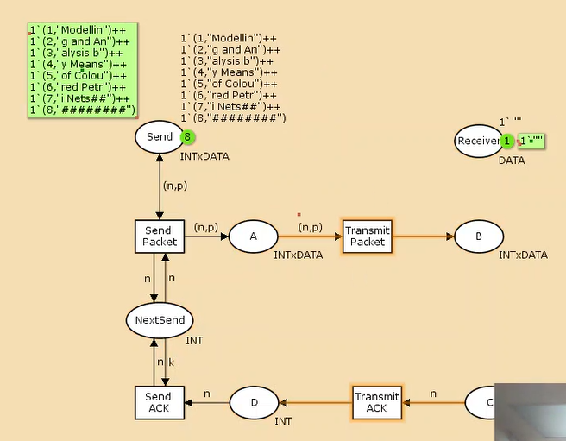

Рис. 3: Промежуточные состояния

Затем нужно было добавить дополнительные декларации (рис. 4)

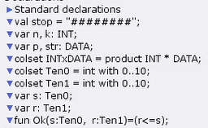

Рис. 4: Дополнительные декларации

Следующим шагом я заканчиваю строить граф и получаю модель простого протокола передачи данных (рис. 5)

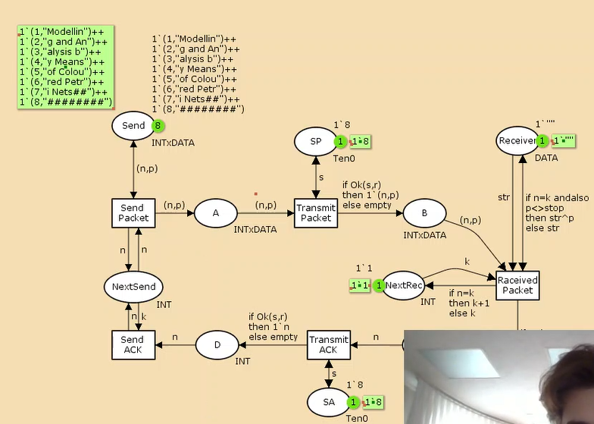

Рис. 5: модель простого протокола передачи данных

Чтобы удостовериться в правильности выполнения построения, я запустил модель и в результате получил полное сообщение, что свидетельствует об успешном построении (рис. 6)

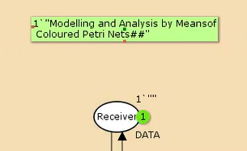

Рис. 6: Результат работы модели

Далее я перешел к выполнению упражнения, в котором нужно было вычислить пространство состояний, сформировать о нем отчет и построить граф пространства состояний. Сначала я сформировал отчет и проанализировал его (рис. 7). После этого я построил граф (рис. 8)

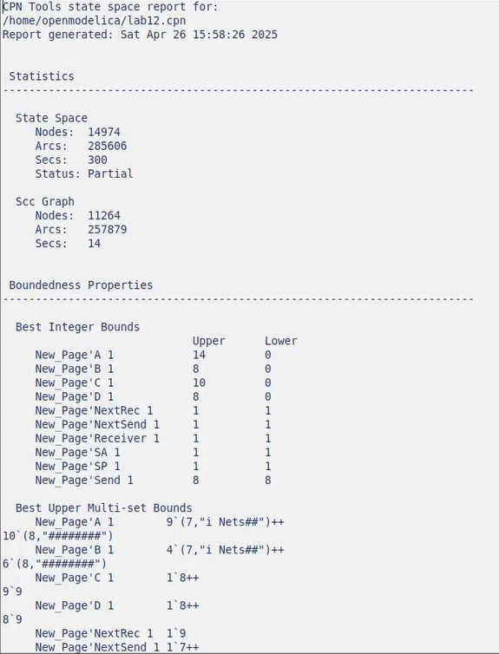

Рис. 7: Отчет о пространстве состояний

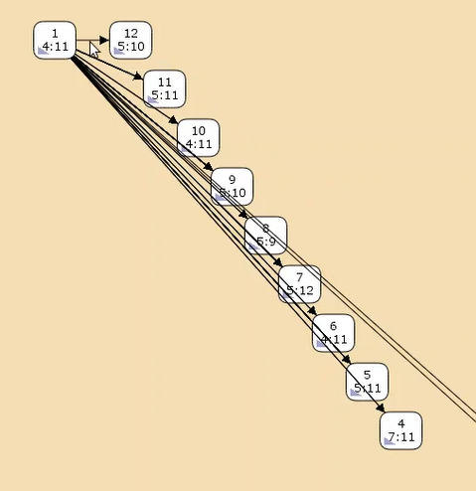

Рис. 8: Граф пространства состояний

# 5 Выводы

В ходе выполнения данной лабораторной работы, я изучил простую модель протокола передачи данных и построил его модель, а также проанализировал отчет о пространстве состояний и построил его граф.